Retour Jeux / Mise à jour
Jeux : Schedule 1 - PhoneOnSkate
Résumé:
🔴 Critiques : 1
🟠 Majeurs : 1
🟡 Mineurs : 1
🟢 Visuels : 0

📌 Statut global
- ✔ Corrigés : 2
- 🔧 En cours : 1
- ❗ Restants : 1

Dev Log:
Pouvoir sortir le téléphone en étant sur le skate roulant et refermer le téléphone sans descendre et continuer sa route.
Étape Bloquer le dismount
- Empêcher le dismount a l’ouverture du téléphone

Étape Ralentir le dismount
- Empêcher le dismount pendants 6 frame après l’ouverture du téléphone

Étape Dismount Remount
- Remount automatiquement après dismount contrôlé

Qa Bug Report

Origine: Étape Bloquer le dismount

Conditions:
- Être sur le skate et ouvrir le téléphone

Étapes:
- Montez sur le skate
- Ouvrir le téléphone

Résultat actuel:
- Freeze complet du jeu
- Apparitions d’une zone noire dans l’interface au zone de texte

Capture du Bug:
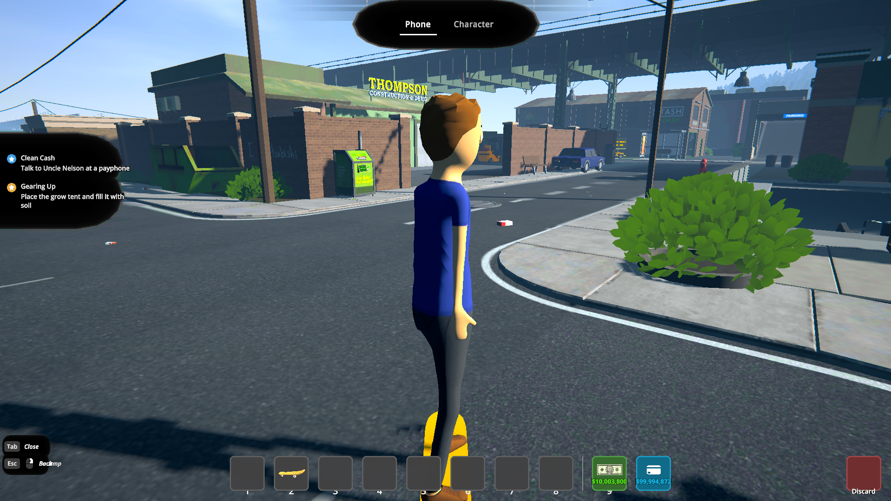

Résultat attendu:
Restez sur le skate avec le téléphone ouvert

Fréquence: 10/10

Reproductibilité:
Toujours -> Je peux le déclencher à coup sûr

Analyse:
- Semble lié à la caméra, aux joueur(entité), au skate(objet), au téléphone(UI)
- Se produit uniquement si sur le skate
- Probable conflit entre l’objet du téléphone, le joueur, et l’objet du skate
- Le problème semble provenir d’un conflit complet d’Interface mélanger à la caméra

Statut:
Corrigé

Origine : Étape Ralentir le dismount

Conditions:
- être sur le skate et ouvrir le téléphone
- attendre 6 frames et tenter de remount

Étapes:
- Monter sur le skate
- Ouvrir le téléphone

Résultat actuel:
Le jeux tourne normalement, comme si on avais rien toucher

Résultat attendu:
Remontez sur le skate après les 6 frames qui précèdent l'ouverture du téléphone.

Fréquence: 10/10

Reproductibilité:
Toujours -> Je peux le déclencher à coup sûr

Analyse:
- Semble lié à l’interface du téléphone, l'objet du skate dans le monde
- Le skate semble disparaître durant ces 6 frames ducoup l’appel du personnage sur le skate n'est pas possible.

Statut:
Corrigé

Origine : Étape Dismount Remount

Conditions:
- Ouvrir le téléphone en étant sur le skate

Étapes:
- Monter sur le skate
- Ouvrir le téléphone
- Patienter
- Fermer le téléphone

Résultat actuel:
Le remount fonctionne très bien, ca bug a la fermeture du téléphone.

Résultat attendu:
Monter sur le skate, ouvrir le téléphone, continuer à rouler, fermer le téléphone, continuer à rouler.

Fréquence: 10/10

Reproductibilité:
Toujours -> Je peux le déclencher à coup sûr

Analyse:
- Le dismount remount fonctionne très bien, le joueur peut continuer à rouler en ayant le téléphone en mains.
- À la fermeture du téléphone, la caméra bug.
- À la fermeture, le jeu pense que nous devons être en first personne.
Le remount fais en sorte que le joueur (entité dans le monde) soit toujours sur le skate
- La caméra c’est pas si elle doit être première ou troisième personne.

Statut:
En cours

